**Контрольная работа**

Выбери правильный вариант ответа (обведи букву или подчеркни слово)

1. Оркестровое вступление к опере или балету. Оркестровая пьеса, исполняемая перед театральным представлением и вводящая в круг идей и настроений предстоящего зрелища.

|  |  |  |  |  |
| --- | --- | --- | --- | --- |
| *А) соната* | *Б) концерт* | *В) кантата* | *Г )увертюра* | *Д) симфония* |

2. Музыкальное произведение, построенное по принципу многократного повторения постоянно изменяющейся темы:

|  |  |  |  |  |
| --- | --- | --- | --- | --- |
| *А) соната* | *Б) вариации* | *В) симфония* | *Г ) увертюра* | *Д) фуга* |

3. Четырехчастное произведение для симфонического оркестра:

|  |  |  |  |  |
| --- | --- | --- | --- | --- |
| *А) соната* | *Б) концерт* | *В) оратория* | *Г )увертюра* | *Д) симфония* |

4. Последовательность действий в музыке или чередование звуков различной длительности:

|  |  |  |  |  |
| --- | --- | --- | --- | --- |
| *А) темп* | *Б) гармония* | *В) ритм* | *Г )фактура* | *Д) регистр* |

5. Подобно главным жизненным процессам: дыханию, сердцебиению − музыка также равномерно пульсирует, чередуя моменты напряжения и разрядки. Как называется чередование сильных и слабых долей?

|  |  |  |  |  |
| --- | --- | --- | --- | --- |
| *А) такт* | *Б)метр* | *В) ритм* | *Г) акцент* | *Д) регистр* |

6. Кто сказал: «Слова иногда нуждаются в музыке, но музыка не нуждается ни в чём»:

|  |  |  |  |  |
| --- | --- | --- | --- | --- |
| *А) Чайковский П.И* | *Б) Эдвард Григ* | *В) А.С. Пушкин* | *Г )Ф.Шуберт* | *Д) Ф.Лист* |

7. Кто написал фортепианный цикл «Времена года»

|  |  |  |  |  |
| --- | --- | --- | --- | --- |
| *А) Чайковский П.И* | *Б) М.И. Глинка* | *В) Антонио Вивальди* | *Г )Ф.Шуберт* | *Д) Ф.Лист* |

8. Пение, без какого либо сопровождения

|  |  |  |  |  |
| --- | --- | --- | --- | --- |
| *А) вокализ* | *Б) канон* | *В) а капелла* | *Г) аккомпанемент* | *Д) аранжировка* |

9. Расположите этапы сценического действия в правильной последовательности:

|  |  |  |  |  |
| --- | --- | --- | --- | --- |
| *А) завязка* | *Б) развязка* | *В) экспозиция* | *Г) кульминация* | *Д) развитие* |

10. Какие из перечисленных произведений относятся к вокальному жанру:

|  |  |  |  |  |
| --- | --- | --- | --- | --- |
| *А) пьеса* | *Б) песня* | *В) увертюра* | *Г) романс* | *Д) вокализ* |

11. Какие из перечисленных произведений написаны в жанре баллады:

|  |  |  |  |  |
| --- | --- | --- | --- | --- |
| *А) «Весенние воды»* | *Б) «Лесной царь»* | *В) «Островок»* | *Г) «Эгмонт»* | *Д) «Жаворонок»* |

12. Дополни фразу: «Ф.Шопен – великий ____________ композитор».

|  |  |  |  |  |
| --- | --- | --- | --- | --- |
| *А) немецкий* | *Б) польский* | *В) французский* | *Г) итальянский* | *Д) норвежский* |

1. Ф. Шуберт балладу «Лесной царь» написал:

|  |  |  |  |  |
| --- | --- | --- | --- | --- |
| *А) в 20 лет* | *Б) в 18 лет* | *В) в 35 лет* | *Г) в 27 лет* | *Д) в 50 лет* |

1. Все действующие лица в песне-балладе «Лесной царь» подчинены образу:

|  |  |  |  |  |
| --- | --- | --- | --- | --- |
| *А) войны* | *Б) покоя и тишины* | *В) драматическому образу* | *Г) аккомпанемент* | *Д) аранжировка* |

1. Небольшое музыкальное произведение, в котором воплощён преимущественно один образ это:

|  |  |  |  |  |
| --- | --- | --- | --- | --- |
| *А) соната* | *Б) концерт* | *В) кантата* | *Г )увертюра* | *Д) прелюдия* |

1. В творчестве Ф.Шуберта главное место занимают:

*а) песни б) симфонии в) оперы г) сонаты*

17. Что, подобно нотам, имеет определенную длительность, обозначаемую в нотном письме особыми знаками?

*а) тембр б) знаки альтерации в) пауза г) аккорд*

18. Как называется прибор для определения скорости (темпа) исполнения музыкального произведения.

*а) камертон б) метроном в) сурдина г) демпфер*

19. Одно из важнейших средств музыкальной выразительности − объединение звуков в созвучия и взаимодействие их между собой в последовательном движении.

*а) аранжировка б) мелодия в) контрапункт г) гармония*

20. Для обозначения темпов музыкальных произведений принято использовать итальянские термины. Как называется самый медленный темп?

*а) allegro б) adagio в) andante г) largo*

21. Русский композитор, написавший сказочные оперы «Сказка о царе Салтане», «Золотой петушок», «Снегурочка». В молодости был морским офицером.

*а) М.П. Мусоргский б) А.П. Бородин*

*в) П.И. Чайковский г) Н.А. Римский-Корсаков*

22. Великий русский композитор написал цикл фортепианных пьес, среди которых «Прогулка», «Старый замок», «Балет невылупившихся птенцов», «Избушка на курьих ножках». Как называется этот цикл?

*а) «Картинки с выставки» б) «Сказки старой бабушки»*

*в) «Детский альбом» г) «Кощей бессмертный»*

23. Песнь лодочника - эта инструментальная форма широко использовалась в XIX веке в творчестве композиторов-романтиков (Шопен, Лист), а также в русской музыке (Глинка, Лист).

*а) вокализ б) ноктюрн в) баркарола г) ария*

24. Видоизменение музыкальной темы, мелодии или ее сопровождения.

*а) вариация б) фермата в) токката г) гармония*

25. Исторически сложившаяся разновидность музыкальных произведений, определяемая по различным признакам.

*а) жанр б) концерт в) куплет г) контрапункт*

26. Один из главных элементов музыкальной формы и драматургии произведения − эпизод, где достигается наивысшее напряжение, наибольший накал эмоций.

*а) кульминация б) интерпретация в) альтерация г) разработка*

27. Музыкальная тема или часть ее, характеризующие какой-либо образ, идею, явление. Применяется в крупных музыкальных формах, повторяясь при появлении данного образа.

*а) вариация б) ария в) каденция г) лейтмотив*

28. Переложение, переработка музыкального произведения, написанного для определенных голосов или инструментов, с целью приспособить его к исполнению другими средствами.

*а) либретто б) аранжировка в)лейтмотив г)импровизация*

29. Вид многоголосия, одно из важнейших выразительных средств музыки, основывающийся на одновременном звучании нескольких самостоятельных мелодических голосов.

*а) транскрипция б) симфония в) сюита г) полифония*

30. Пьеса на темы народных песен и танцев или на темы в народном духе, обычно пишется в свободной форме.

*а) кантата б) реквием в) баллада г) рапсодия*

31. Героиня музыки Э.Грига, светлая, любящая, верная

*а) Джульетта б) Жизель в) Сольвейг г) Анитра*

1. Какой музыкальный термин в переводе означает «круг»
2. *Прелюдия б) соната в) рондо г) увертюра*

33. Автор произведения « Эгмонт»:

*а) Гёте б) Бетховен в) Моцарт г) Байрон*

34. Количество музыкальных образов в увертюре « Эгмонт»

*а) 1 б) 2 в ) 3 г) 5*

35. Какие составные части присутствуют в сонатной форме

*а) экспозиция б) разработка в) реприза г) увертюра*

36. Осмысленная, выразительная одноголосная последовательность звуков – это:

*а) аккомпанемент б) мелодия в) ритм г) регистр*

37. Установите соответствие:

*а) Произведения искусства, отвечающие самым высоким художественным требованиям, стиль остающиеся созвучными нашим мыслям и чувствам, независимо от времени их появления.*

*б) Произведения легких жанров, конфликт получившие в какой-то период широкую популярность*

*в) Основа драматургического развития любого классика музыкального спектакля*

*г) Почерк, совокупность характерных черт, классика жанра приемов, способов, особенностей творчества*

38. Установите соответствие:

*а) увертюра стройное совместное звучание, при котором герои поют*

*каждый свою партию*

*б) речитатив вступление*

*в) ансамбль полупение - полуречь*

39. Объедините слова в пары:

* Смычок, педаль, песня, скрипка, голос, рояль
* Виолончель, флейта, литавры, труба, гобой, барабан, тромбон, контрабас
* Гармонь, домра, ложки, балалайка, бубен, баян

40. Установите соответствие между портретами композиторов и их фамилиями:

*1.М.И. Глинка 2. С.Н.Рахманинов 3.М.П. Мусоргский 4. П.И. Чайковский 5.С.С. Прокофьев*

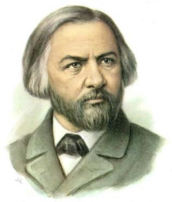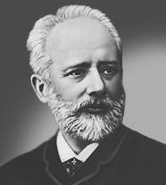 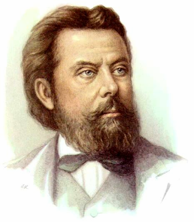 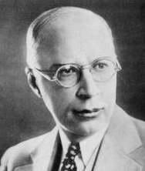 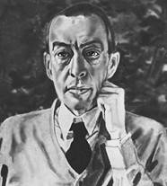

*А) Б) В) Г) Д)*

1. Какой музыкальный термин в переводе означает «круг»
2. *Прелюдия б) соната в) рондо г) увертюра*

33. Автор произведения « Эгмонт»:

*а) Гёте б) Бетховен в) Моцарт г) Байрон*

34. Количество музыкальных образов в увертюре « Эгмонт»

*а) 1 б) 2 в ) 3 г) 5*

35. Какие составные части присутствуют в сонатной форме

*а) экспозиция б) разработка в) реприза г) увертюра*

36. Осмысленная, выразительная одноголосная последовательность звуков – это:

*а) аккомпанемент б) мелодия в) ритм г) регистр*

37. Установите соответствие:

*а) Произведения искусства, отвечающие самым высоким художественным требованиям, стиль остающиеся созвучными нашим мыслям и чувствам, независимо от времени их появления.*

*б) Произведения легких жанров, конфликт получившие в какой-то период широкую популярность*

*в) Основа драматургического развития любого классика музыкального спектакля*

*г) Почерк, совокупность характерных черт, классика жанра приемов, способов, особенностей творчества*

38. Установите соответствие:

*а) увертюра стройное совместное звучание, при котором герои поют*

*каждый свою партию*

*б) речитатив вступление*

*в) ансамбль полупение - полуречь*

39. Найдите «лишнее слово»:

1. *Гобой, флейта****,*** *рожок, труба, саксофон.*
2. *Баян, аккордеон, гармонь, фортепиано.*
3. *Пианист, трубач, флейтист, композитор, гитарист.*
4. *Вальс, полька, мазурка, фокстрот, марш.*
5. *Симфония, песня, пьеса, соната.*

40. Установите соответствие между портретами композиторов и их фамилиями:

*1.Л.В.Бетховен 2.Н.А.Римский-Корсаков 3.Э.Григ 4. П.И. Чайковский 5.Ф.Шуберт*

 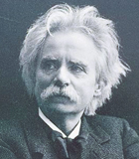 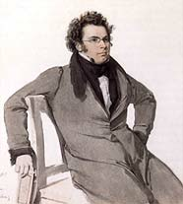 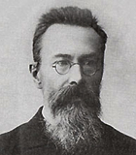 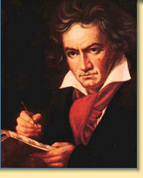

*А) Б) В) Г) Д)*